12.09 – 16.09.2016. Лексическая тема недели:
«Человек»
I Упражнение пальчиковой гимнастики: «Познакомься с пальчиками »
Пять пальцев на руке твоей
Назвать их имена сумей
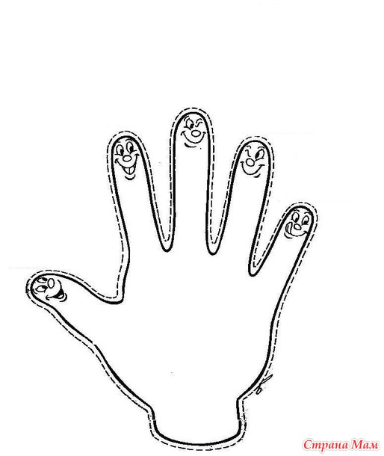
Первый палец боковой-
Называется БОЛЬШОЙ
Палец второй
Указчик старательный
Не зря называют его УКАЗАТЕЛЬНЫЙ
Третий твой палец
Как раз посредине
Поэтому СРЕДНИЙ
Дано ему имя
Палец четвёртый
Зовут БЕЗЫМЯННЫЙ
Неповоротливый он
И упрямый
Совсем как в семье
Братец младший-любимец
По счёту он пятый
Зовётся МИЗИНЕЦ

II Упражнение на координацию речи с движением: «Это я»
Это глазки. Вот. Вот. | (Дети показывают сначала на левый, потом на правый глаз .)
Это ушки. Вот. Вот. | (Берутся сначала за левое ухо, потом - за правое.)
Это нос. Это рот. | (Левой рукой показывают на нос. Правой – на рот.)
Там спинка. Тут живот. | (Левую ладошку кладут на спину, правую – на живот.)
Это ручки. Хлоп, хлоп. | (Протягивают вперед обе руки, два раза хлопают.)
Это ножки. Топ, топ. | (Кладут ладони на переднюю часть бедер, два раза топают.)
Ой, устали. Вытрем лоб. | (Правой ладонью проводят по лбу.)

III Развитие лексико-грамматических категорий

1.«Назови ласково»
Лоб – лобик
Нос –
Глаз –
Ухо –
Зуб-
Щека –
Лицо –
Язык –
Рука –
Нога –
Живот –
Спина –
Локоть –
Колено –
Пятка –

2. «Сосчитай до пяти»
Часть тела | 1 | 2 | 5
Голова
Рука
Язык
Колено
шея
рот
ноготь

3.«Мой, моя»
- о какой части тела можно сказать «мой», а о какой «моя»?
Слова – помощники : пятка, щека, глаз, ладонь, зуб, живот, шея, подбородок, затылок, щиколотка.
мой | моя

4.«Отгадай, что это»

Видят - …………………….
Дышит- ………………………
Слышат -…………………….
Жуют - ……………………….
Нюхает -………………………
Работают-……………………
Говорит-……………………
Бегают-…………………….
Рисуют- …………………..

IV Развитие графо-моторных навыков.

1. Назови части тела

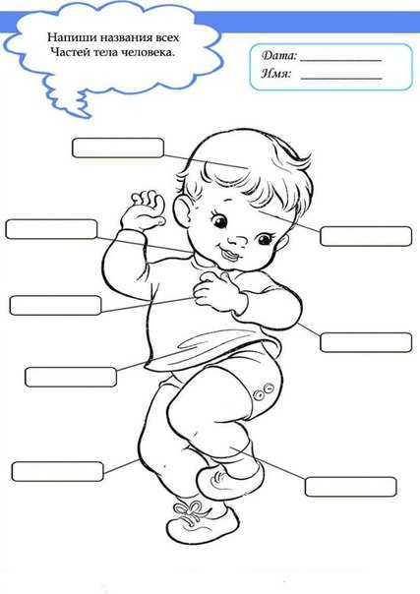

2.Назови части лица

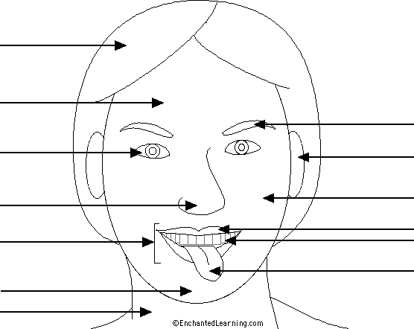

3. нарисуй себя.

